2 октября в МБОУ СОШ №37 проводились соревнования по волейболу, в честь дня учителя, в которых приняли участие учителя и ученики нашей школы.
Перед началом игры в зале было очень оживленно. Свои места занимали зрители, прибывшие команды проводили разминку, а тренеры давали наставления и советы. С первых минут спортивных баталий разразилась нешуточная борьба за первенство. По физической и тактической подготовке ученики превосходили, но учителя не сдавались. Каждый участник различными способами не давал упасть мячу на своей площадке. «Чаша весов» попеременно склонялась то в одну сторону, то в другую. Волейбол — командный вид спорта, и результат участия в соревнованиях есть итог коллективных усилий членов команды.
Соревнования проходили по круговой системе. По результатам игр выявились победители, победу одержали –Учителя! Но самое главное все получили бурю положительных эмоций ,за что безумно благодарны тренеру, Бадальянц Татьяне Александровне.
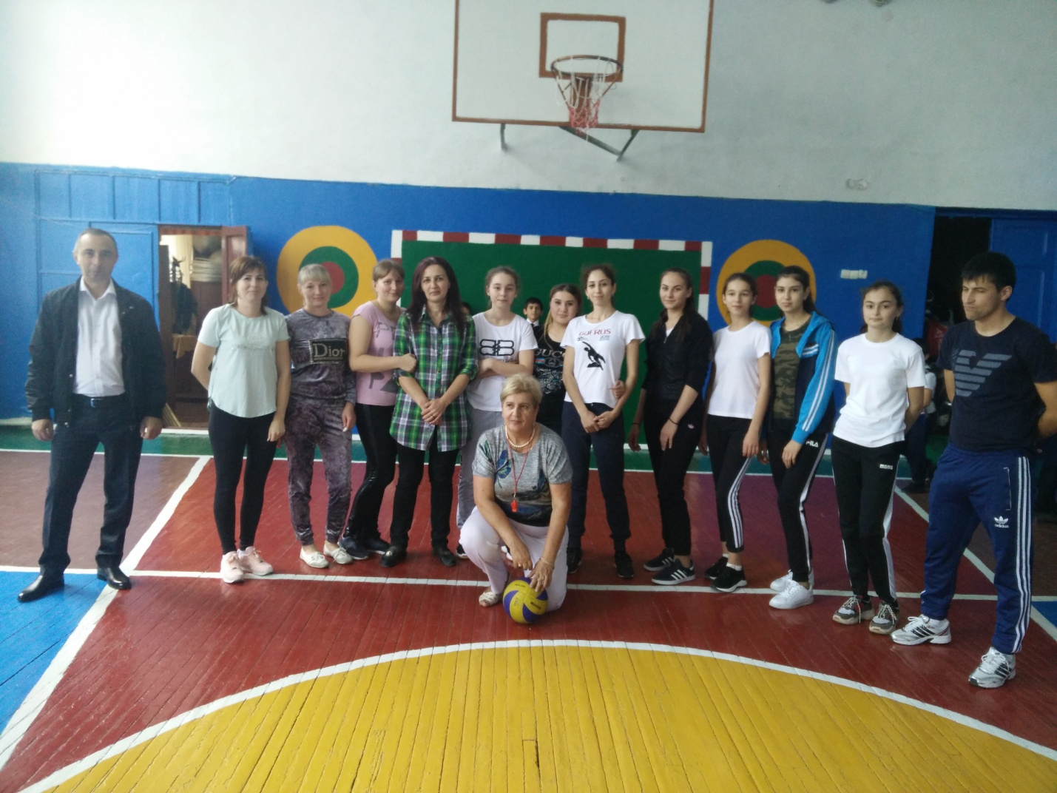

Учитель истории Тиникашвили Софико Тенгизовна

